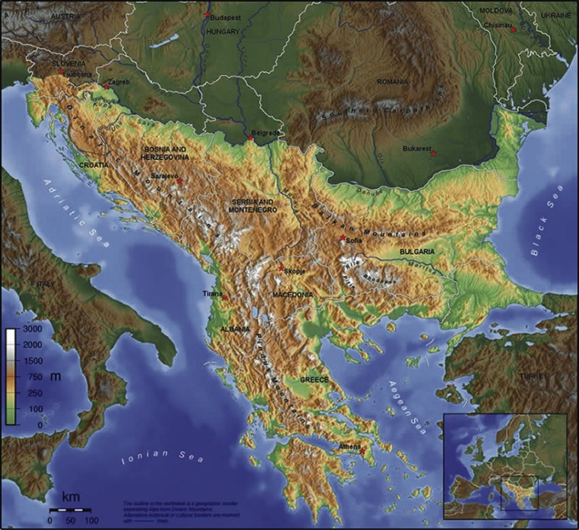
Le Testament
de Vanda
de Jean-Pierre Siméon

Lecture / Spectacle

Soit une histoire banale de notre temps :
une femme avec son bébé dans un Centre de rétention.
Elle a tout traversé : la guerre, l’amour perdu, le viol,
les frontières interdites, l’errance, la misère, le rejet.
Elle ne peut plus rien, ni le pas en arrière ni le pas en avant.
Elle a décidé d’en finir puisqu’elle n’a plus lieu d’être.
Son legs à l’enfant : sa disparition, l’absence définitive
qui est effacement de trop de douleurs, d’humiliations, de trop de mémoire.
L’histoire de Vanda c’est l’histoire de tous ces hommes-sans, sans patrie,
sans papiers, sans logis, sans droits, sans avenir, ce peuple d’ombres effarées
dont nos sociétés ne savent que faire.

Lecture : Catherine Graziani
Guitare : Paul-Félix Raffini

"déjà qu'elle n'avait plus de larmes
tu sais ce que je crois Belette je crois
que tous les hommes naissent avec une provision
de larmes le même nombre prévu pour tous
et il y en a qui ont vite fait d'épuiser
leur stock ménage tes larmes Belette
ne gaspille pas on a tous une obligation
de malheur et les larmes sont la seule chose
douce qu'il reste dans le malheur"

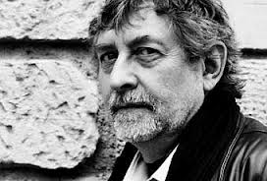
Jean-Pierre Siméon est professeur agrégé de Lettres Modernes, il a longtemps enseigné à l'Institut Universitaire de Formation des Maîtres de Clermont-Ferrand. Il est l'auteur de nombreux recueils de poésie, de romans, de livres pour la jeunesse, et de dix pièces de théâtre. Il a fondé avec Christian Schiaretti le festival Les Langagières à la Comédie de Reims, et est désormais poète associé au TNP de Villeurbanne. Il enseigne à l'ENSATT de Lyon.
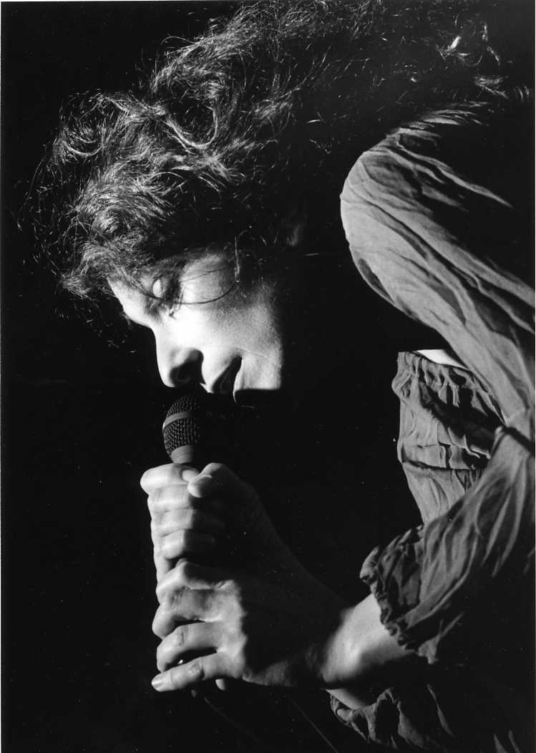

Catherine Graziani est actrice et metteur en scène.
« Après avoir mis en scène RUMORE di ACQUE / BRUITS d’EAUX de Marco Martinelli, j’ai eu envie de poursuivre ce travail autour des personnes déracinées.
Mais cette fois c’est la parole d’une femme qui est délivrée.
Paul-Félix Raffini, guitariste, accompagnera cet ultime voyage. »

Le Testament de Vanda, Jean-Pierre Siméon
Lecture-Spectacle / Catherine Graziani, Paul-Félix Raffini, Fabrique de théâtre, mercredi 13 novembre 2013

« Le Testament de Vanda, c'est l'histoire d'une femme qui a tout traversé, une femme déchirée par la vie et par le malheur. Elle a fait face à la guerre, à la mort et au deuil, à la fuite, à l’errance. Elle a connu l’amour, une passion brève et violente. Elle raconte son histoire à son bébé, "sa belette", comme elle l'appelle, pour ne pas la nommer. Elle lui raconte son histoire avant d’en finir, pour ne pas rattacher "sa belette" à un funeste passé.

A travers cette histoire déchirante d'une femme usée et sacrifiée par la vie, Catherine Graziani en formidable lectrice, nous plonge dans un univers singulier, un univers triste et sombre, qui "prend aux tripes" au point que l’on se sent mal à l'aise sur la scène, avec l'actrice, au milieu d'un espace confiné, étouffant, quasi oppressant. On est projetés au centre de la scène comme on est projetés au centre de la vie de ce personnage qui prend corps violemment, dans les rythmes et les inflexions de l’écriture sublime de Siméon. On ne sait plus où regarder, on pleure, on ferme les yeux, on se trouve ballotés dans le texte comme dans la vie mouvementée de Vanda. On est dérangés par sa dureté, on s’interroge.

L’accompagnement musical à la guitare démultiplie les émotions : tantôt rapide et très rythmé, tantôt lent et enveloppant, il participe du drame de façon très concrète. Il met en valeur l’écriture en appuyant tantôt sur son caractère violent et syncopé, tantôt sur sa fluidité poétique.

En bref, on a aimé ! »

Classes Préparatoires Littéraires – Lycée Giocante de Casabianca / Bastia

Dispositif Scénique
Lectrice, musicien, et spectateurs partagent le même espace scénique.

La lectrice se déplace tour à tour aux quatre angles de l’espace.
Le guitariste est au centre de l’espace scénique.

Deux possibilités :

- Les spectateurs sont assis sur des chaises
à l’intérieur de l’espace scénique
Dessin 1 : Jauge environ 80 personnes
Public

Guitariste

Lectrice

- Les spectateurs sont répartis sur des bancs ou chaises
tout autour de l’espace scénique
Dessin 2 : Jauge environ 50 personnes

Conditions Financières

Cachet : 1 représentation : 600 € H.T
2 représentations dans la journée : 1 000 € H.T
à partir de 3 à négocier

Taux de T.V.A : Cachet : 0,9 %

Déplacements :

Agglomération bastiaise : pris en charge par la compagnie

Haute Corse : 50 €

Corse-du-Sud : 100 €
Continent : 250 €

Suivant l’heure du spectacle, collation ou repas pour 3 personnes

Jauge maximum : 80 personnes

Droits d’Auteur payables à la S.A.C.D

Contact : François Bergoin
fb.theatre.alibi@orange.fr// +33(0)495 390 165
www.theatrealibi.com

Compagnie Théâtre Alibi
2 rue N.D. de Lourdes – F-20200 BASTIA
Renseignements : (0)495 390 165 / compagnie.theatre.alibi@orange.fr
http://www.theatrealibi.com

Compagnie conventionnée par la Collectivité Territoriale de Corse et la Ville de Bastia
Et soutenue par: Corsica Ferries, Corsefret Transports, Ozia, Domaine de Granajolo, France Bleu RCFM,
Hôtel Central, Spim, Air Corsica

